**CURSO DE ATENCIÓN AL PÚBLICO CON DISCAPACIDAD**

15 horas de Formación Telepresencial (online)

Delegación de Inclusión y Acesibilidad

**1, 2, 3, 9, 10, 11, 14 y 15 de diciembre**

**de 17:00 a 19:00 horas**

Consulta la [información completa](https://oficinavirtual.cordoba.es/inclusion-y-accesibilidad/cursos-y-talleres) en la Oficina Virtual del Ayuntamiento de Córdoba

Rellena el [formulario de inscripción](https://oficinavirtual.cordoba.es/cursos-y-talleres) antes

del 25 de noviembre

Mail: [accesibilidad@ayuncordoba.es](mailto:accesibilidad@ayuncordoba.es)

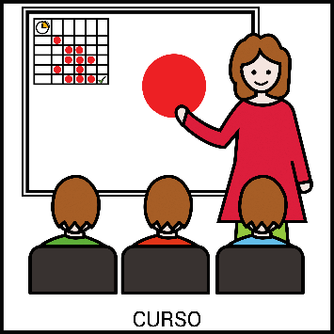

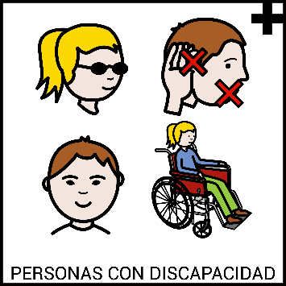

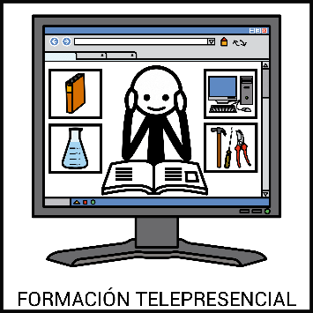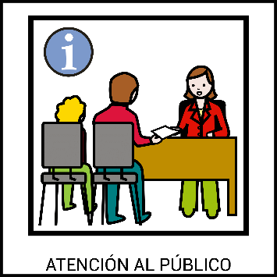

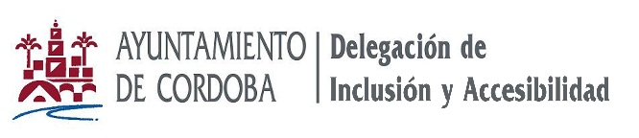FUENTE: ARASAAC